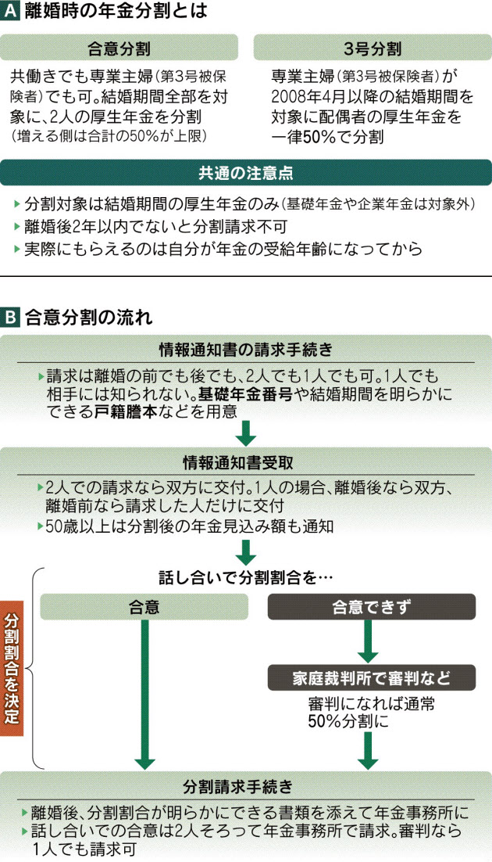

[この画像を閉じる](javascript:void(0))